POMAZÁNKA ZE SÓJOVÝCH BOBŮ (VITAMÍNOVÁ)

100 g sojové boby (plechovka)
1 ks pomazánkové máslo

Sójové boby rozmixujeme, přidáme pomazánkové máslo, namažeme na pečivo a dozdobíme čerstvou zeleninou např. červenou kápií.

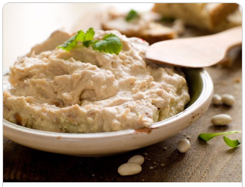

POMAZÁNKA TVAROHOVÁ S KÁPIÍ

250 g tvarohu
100 g měkký sýr
3 ks kápie

Kápii nastrouháme nahrubo, vyšleháme tvaroh se sýrem a vmícháme kápii. Dochutíme špetkou soli.

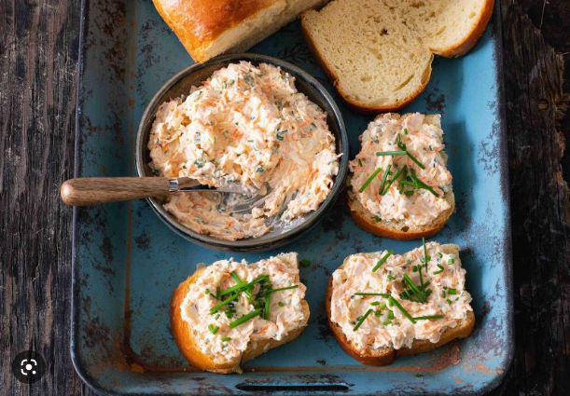

POMAZÁNKA DĚDEČKA HŘÍBEČKA
250 g čerstvé žampióny
150 g pomazánkové máslo
1 cibule
špetka kari
máslo na orestování

Cibuli nakrájíme nadrobno, orestujeme na másle, přidáme najemno nastrouhané žampióny a dusíme doměkka, tak dlouho, dokud se nevypaří všechna voda z hříbků. Přidáme špetku kari a do vychladlé směsi vmícháme pomazánkové máslo. Můžeme dochutit špetkou soli a dozdobit pažitkou.

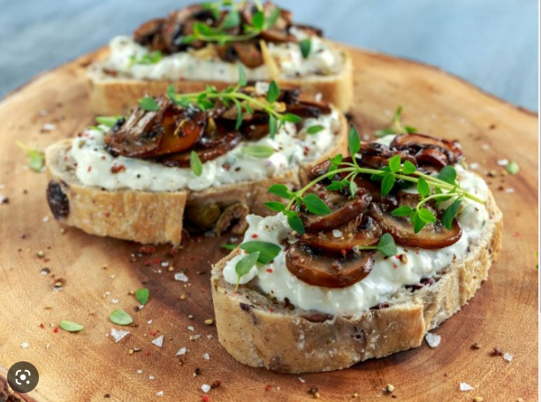
ŠPENÁTOVÁ POMAZÁNKA
200 g mraženého špenátu
1 cibule
2 vejce
200 g pomazánkového másla
olej
česnek

Orestujeme nadrobno nakrájenou cibulku, přidáme rozmražený špenát a asi 10 minut dusíme, poté přidáme vejce. Do vychladlé směsi zašleháme pomazánkové máslo, česnek a dochutíme špetkou soli.
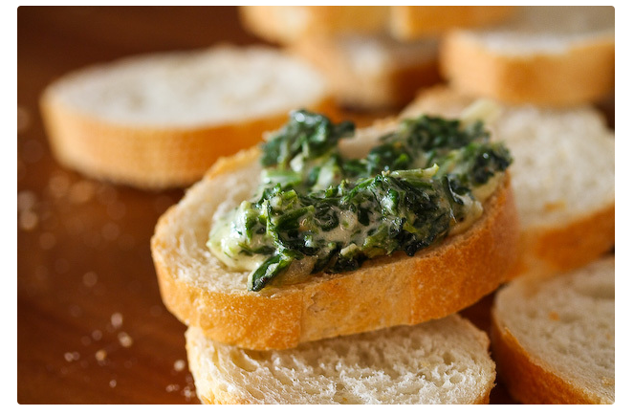

POMAZÁNKA Z ČERNÉ ČOČKY (BELUGA)
100 g pomazánkového másla
60 g černé čočky Beluga
stroužek česneku

Čočku uvaříme doměkka a necháme vychladnout. Poté přidáme pomazánkové máslo, dochutíme česnekem a solí. Dozdobíme cherry rajčátky nebo salátovou okurkou.

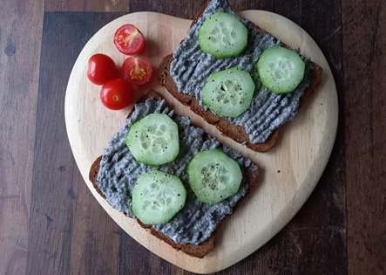

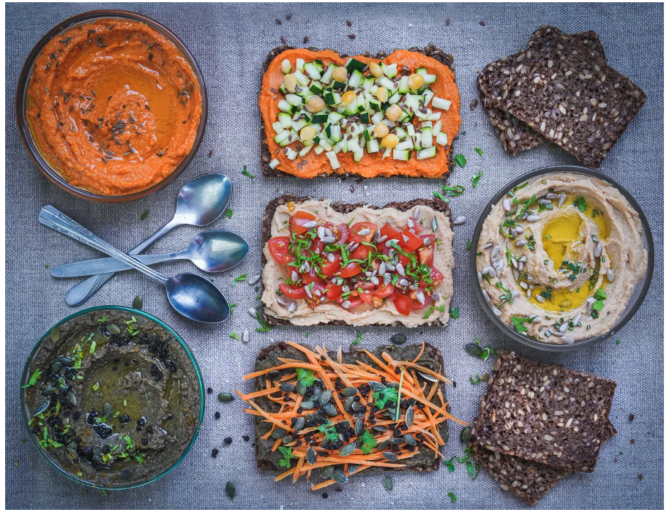

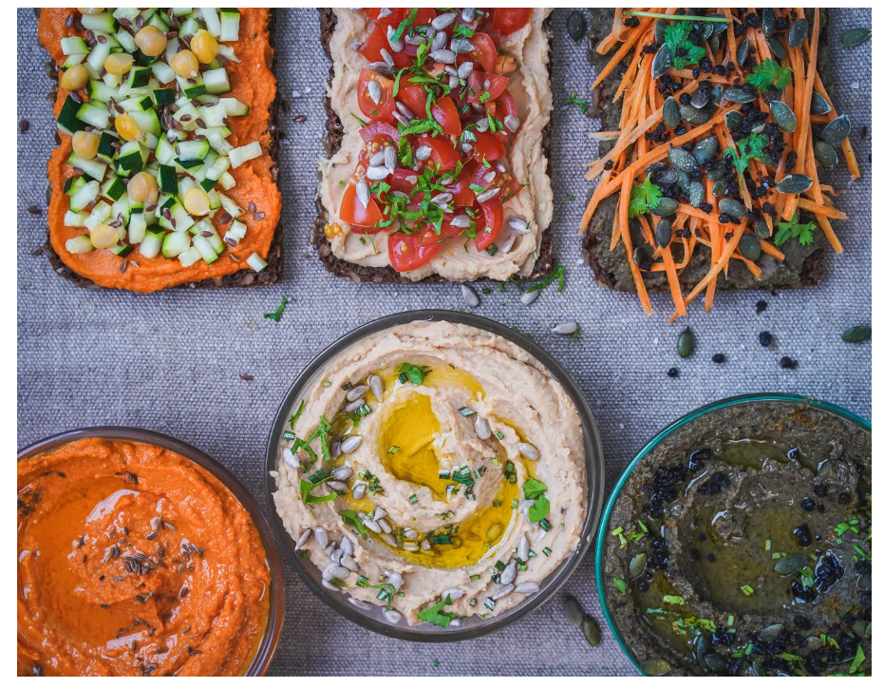

OCHUTNÁVKA Z NAŠÍ KUCHYNĚ

